Кудряшова Елена Владимировна – воспитатель первой квалификационной категории МКДОУ Мосальский детский сад комбинированного вида «Радуга».

**Мое педагогическое кредо:** Так важно воспитать в ребенке личность!

Суметь посеять знания, добро,

Привить желание думать, размышлять и верить,

Ведь воспитателю иного не дано!

**Мой девиз:** Быть за судьбу детей в ответе,

И с ними рядом жить во всех делах,

Не возвышаться над ребенком,

А вместе быть любовь даря!

**Образование высшее,** Калужский государственный педагогический университет им. К.Э. Циолковского, 2008г., учитель начальных классов по специальности «Педагогика и методика начального образования»

Стаж педагогической работы по специальности 15 лет, в данном учреждении 15 лет.

**Курсы повышения квалификации:** «Дошкольное образование как уровень общего образования в контексте государственных требований к образовательным результатам»2018 г. Государственное автономное учреждение дополнительного профессионального образования Калужской области «Калужский государственный институт развития образования»

«Современная система образования детей с ограниченными возможностями здоровья» 2018г. Государственное автономное учреждение дополнительного профессионального образования Калужской области «Калужский государственный институт развития образования»

Принимала участие в профессиональных конкурсах:

2016г. Муниципальный конкурс «Воспитатель года»

2017г. Областной конкурс профессионального мастерства «Я в педагогике нашел свое призвание»

Принимала участие во всероссийских и международных интернет- конкурсах:

2018г. Всероссийский конкурс «Лучший конспект занятия (НОД)» на сайте «Педпроспект.ру»

2018г. Всероссийский конкурс «Формирование основ безопасности жизнедеятельности у детей дошкольного возраста» на сайте «Портал педагога»

2018г. Всероссийский конкурс «Здоровьесберегающие технологии в дошкольном образовании» на сайте «Педпроспект.ру»

2019г. Международный конкурс «Путешествие по островкам безопасности» диплом лауреата 2 степени в номинации «Стенгазеты, тематические уголки, стенды» на сайте «Достижение» Международный интерактивный ресурсный центр

2019г. Международный конкурс «Путешествие по островкам безопасности» диплом лауреата 2 степени в номинации «Конспекты занятий ,уроков» на сайте «Достижение» Международный интерактивный ресурсный центр

**Делюсь опытом с коллегами:** провожу открытые занятия

ООД по развитию речи в младшей группе «Любимые игрушки»

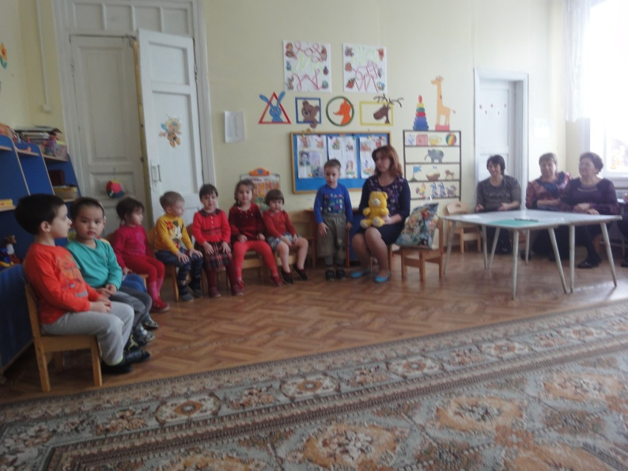

ООД по познавательному развитию в старшей группе «Волшебница вода»

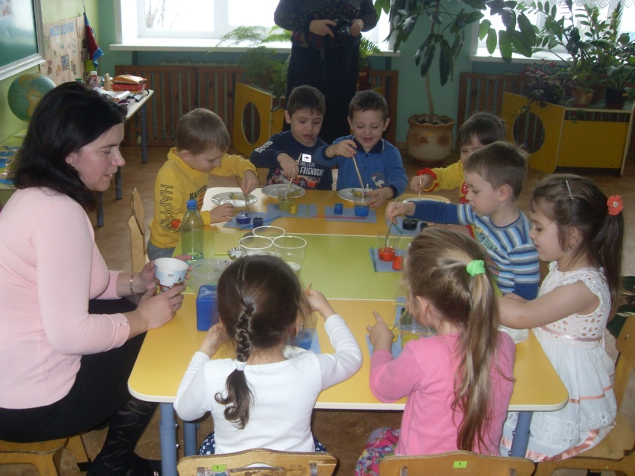

Публикую свои материалы в интернете:

2017г. Сайт «Альманах педагога» конспект занятия по творчеству А. Барто

2019г. Сайт « Копилка уроков» открытый показ ООД по познавательному развитию «Волшебница вода»

2019г. Сайт «Копилка уроков» «Уголок здоровья»

Принимаю участие в семинарах, педсоветах, РМО.

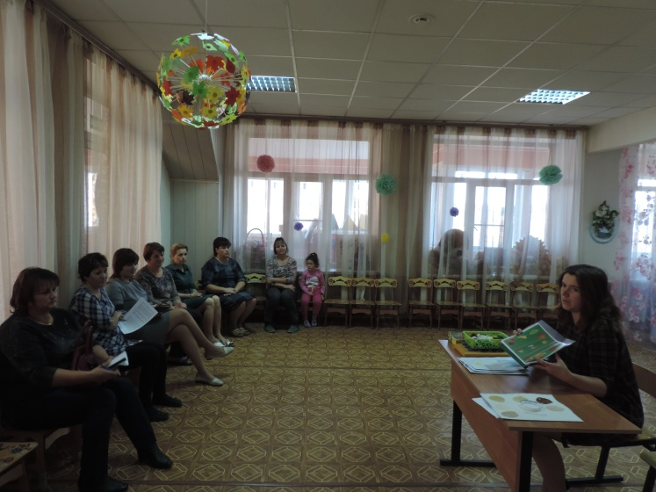

Мои воспитанники являются активными участниками конкурсов:

2018г. Шабанова Руслана 3 место в районном конкурсе детского творчества «Дорога глазами детей»

2018г. Красных Глеб 3 место в районном этапе конкурса «Елочка ГАИ»

2019г. Носиков Максим 3 место районный этап Всероссийского детского экологического форума «Зеленая планета»

2019г. Чеботарь Андрей 3 место Всероссийский творческий конкурс «Талантоха» номинация «Декоративно-прикладное творчество»

2019г. Кашаев Андрей 1 место Всероссийский конкурс «Коробочка идей» Всероссийское издание «Педразвитие»